Задание на 17.02.2022.
Предмет: «Пропедевтика»
Преподаватель: Деменская Евгения Павловна.
Группа: ДИЗ-20.
Тема урока: Иконический знак, знак индекс.
Евгения Деменская приглашает вас на запланированную конференцию: Zoom.
Время: по расписанию.
Подключиться к конференции Zoom
https://us05web.zoom.us/j/87469506439?pwd=VXVLRWFaNW5ySVdWKzcwNVVjbEh2QT09
Идентификатор конференции: 874 6950 6439
Код доступа: uQqK39
Задание.
- Разработать 5 видов иконического знака* (стилизация формы животного в виде логотипа с сохранением узнаваемости изначального объекта).
- Разработать 6 видов знака индекс (разработка геометрического логотипа, форма которого не должна вызывать ассоциаций с каким-либо живым объектом)
Задание выполняется на двух листах А3 по следующей схеме:

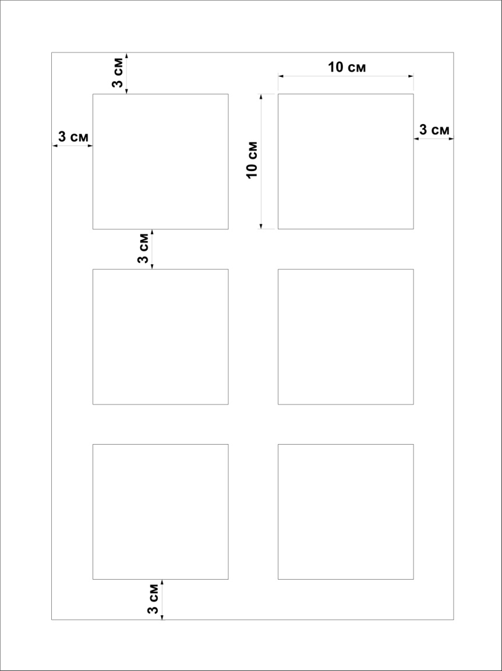
*Для иконического знака в первую ячейку помещается изображение животного без стилизации.
Примеры и подробное описание понятий можно посмотреть в книге: Чернышев О. В. «Формальная композиция» стр. 158-177.

